Osnovna škola: Klinča Sela
Nastavni predmet: Katolički vjeronauk
Učitelj: Josip Kunac, prof.
Razredni odjel: 1.
Redni br. pripreme: 50.
Tema: VII. RADOST ISUSOVA USKRSNUĆA
Podtema: 3. Posljednja večera s učenicima
Odgojno-obrazovni ishodi učenja:
- Učenik prepoznaje u Posljednjoj večeri Isusov poziv da se oko njega okupljamo i slavimo spomen njegove ljubavi i žrtve. (OŠ KV B.1.2.)
- Učenik izgovara molitve Očenaš, Zdravo Marijo, Slava Ocu, Anđele čuvaru, zna se prekrižiti. (OŠ KV B.1.3.)
- Učenik navodi načine kojima ljudi izražavaju svoju vjeru i zahvalnost Bogu: obiteljska molitva, nedjeljna misa, pobožnosti. (OŠ KV B.1.3.)
- Učenik konkretnim gestama sudjelovanja izražava stav prihvaćanja poruke blagdana, svetkovina i običaja. (OŠ KV D.1.2.)

TIJEK NASTAVNOG SATA

UVODNI DIO
Oče naš…

ili:

ZNAK KRIŽA

DRAGI ISUSE, HVALA TI ŠTO SI NAS OKUPIO U OVOJ UČIONICI KAO ŠTO SI NEKADA OKUPIO SVOJE PRIJATELJE OKO STOLA. OTVORI NAŠA SRCA DA RAZUMIJEMO KOLIKO NAS VOLIŠ. AMEN.

ZNAK KRIŽA

Pregled domaće zadaće:
Učenici daju vjeroučitelju na uvid domaću zadaću od prošlog susreta:
„Učenici će riješiti, ili dovršiti rješavanje RB, str. 54.

Ili:

Učenici trebaju saznati od svojih ukućana nose li oni grančice na blagoslov i gdje te grančice drže u kući nakon Cvjetnice. O tome će biti pitani idućeg puta.“

Motivacija:
Vjeroučitelj na stol stavlja komad kruha i čašu, ili prikazuje sliku:

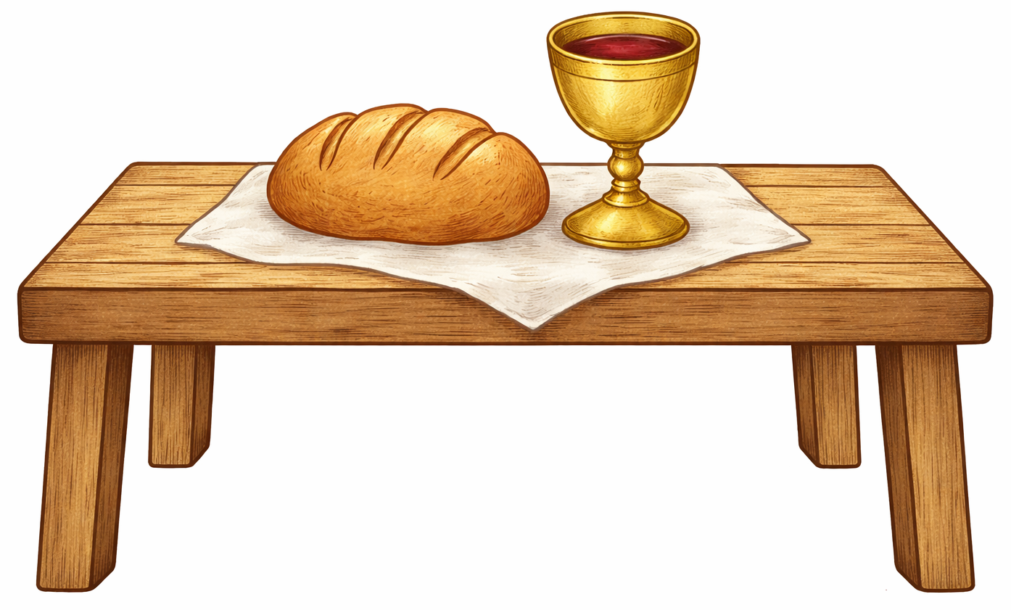

Razgovor:
- Što najčešće jedemo za stolom?
- S kim najradije jedemo?
- Kako se osjećamo kada smo svi zajedno za stolom?

Najava teme: Danas ćemo saznati što se dogodilo na Isusovoj posljednjoj večeri s prijateljima – i zašto je ta večera i danas važna za nas.

SREDIŠNJI DIO

Prijedlozi aktivnosti:

Aktivnost 1: „Obrada sadržaja“:
Vjeroučitelj, ili učenici čitaju tekst „Posljednja večera s učenicima“, udžbenik, str. 73. Za to vrijeme učenici promatraju sljedeću sliku:

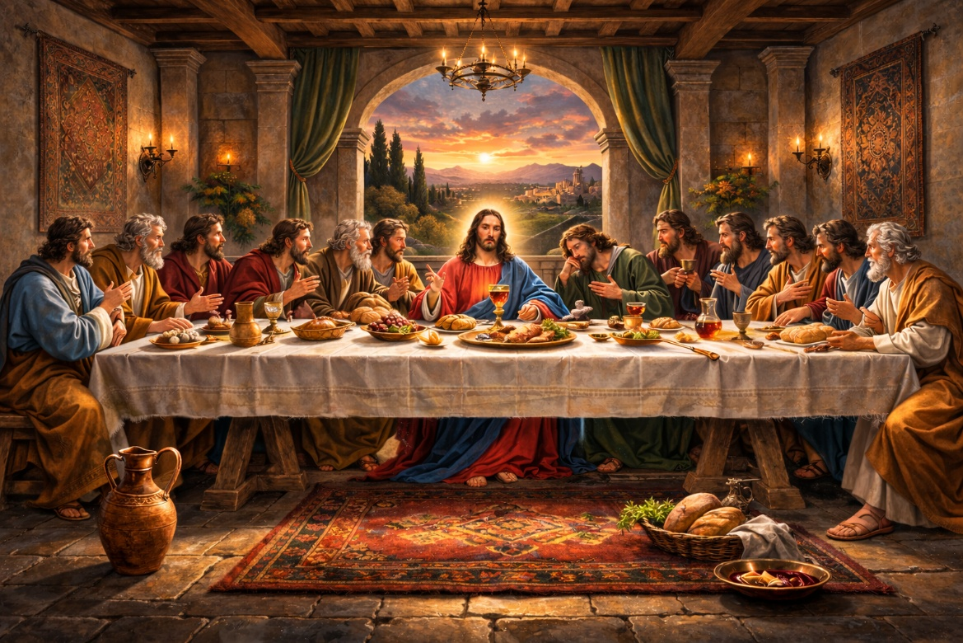

Razgovor:
- Koga prepoznajemo na slici?
- Gdje sjedi Isus?
- Kako izgledaju učenici?
- Što je Isus uzeo u ruke?
- Što je rekao o kruhu? A o vinu?
- Zašto mislite da je rekao 'Ovo činite meni na spomen'?

Naglasci:
- Na Posljednjoj večeri je nastala sveta misa.
- Na svakoj svetoj misi Isus je s nama.
- Na svetoj misi jedemo Isusovo tijelo u pričesti.

Aktivnost 2: „Video - zapis“:
Učenici će pogledati video – zapis „Sveta misa pretvorba Krašić 2026“; 1:21; Izvor: Josip Kunac; YouTube

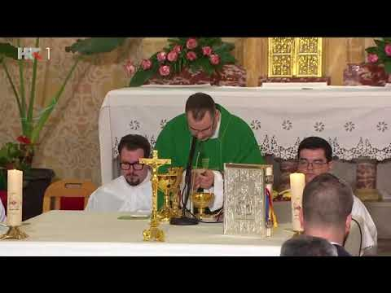

Razgovor:
- Tko dolazi na svetu misu u ovom trenutku videa? (Isus)
- Idete li se vi ikada susresti s Isusom na svetoj misi?
- S kim idete?
- Što vam se ondje najviše sviđa?

Aktivnost 3: „Kruh ljubavi“: ----> BILJEŽNICA
Učenici će nacrtati kruh i u njega napisati riječ „LJUBAV“.
Naslov:

ISUSOVA POSLJEDNJA VEČERA

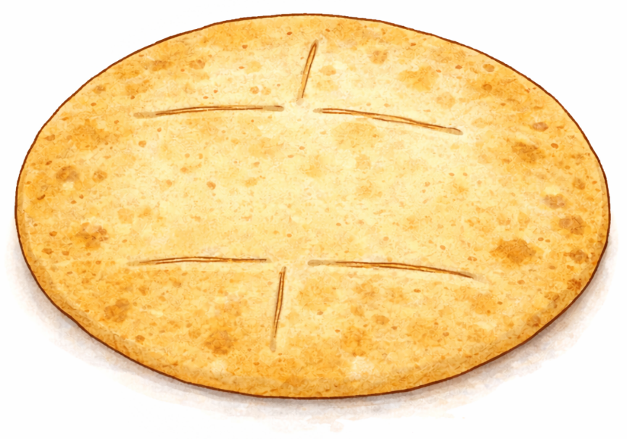

Aktivnost 4: „Isus u sredini“:
Učenici će u paru dobiti predložak stola i zalijepiti Isusa u sredinu, a oko njega učenike. Izabrati 12 kojih žele.

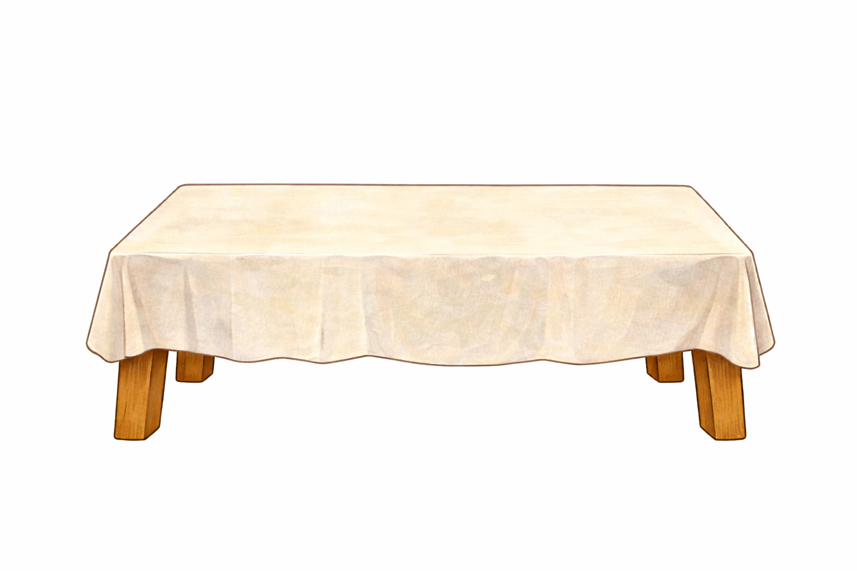

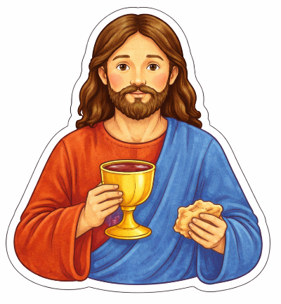
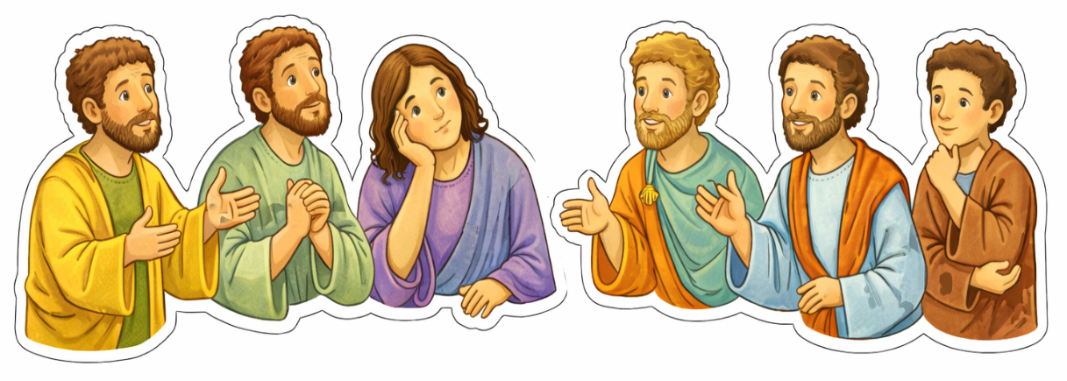

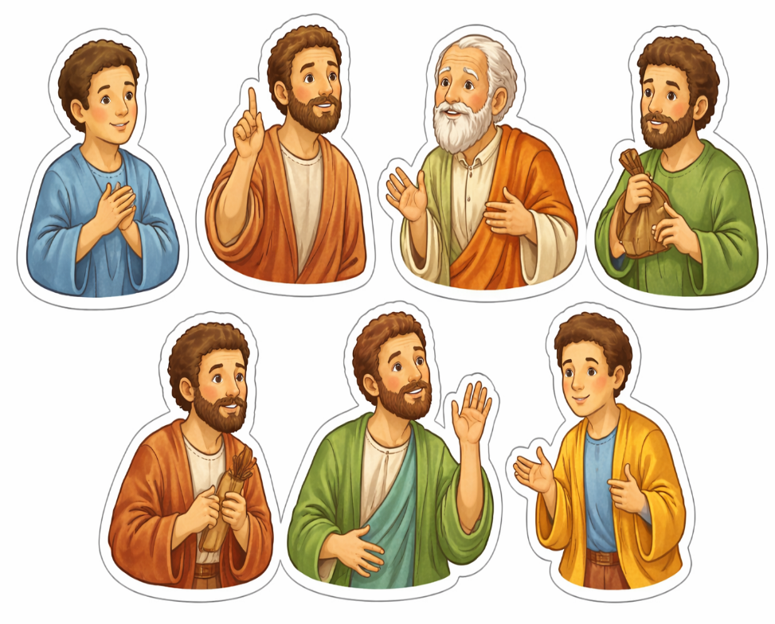

Aktivnost 5: „Tihi trenutak zahvalnosti“:
Učenici će zatvoriti oči i u tišini zahvaliti Isusu za jedan dar.

Ili:

Učenici će nakratko zatvoriti oči i pomisliti na jednu osobu kojoj žele dobro, kao što je Isus mislio na svoje učenike.

Aktivnost 6: „Kalež radosti“:
Učenici će obojiti jednostavan crtež kaleža zlatnom ili žutom bojom.

Ili:

Učenici će u paru lijepiti komadiće zlatnog papira na nacrtani kalež kako bi ga ukrasili za kraljevsku večeru.

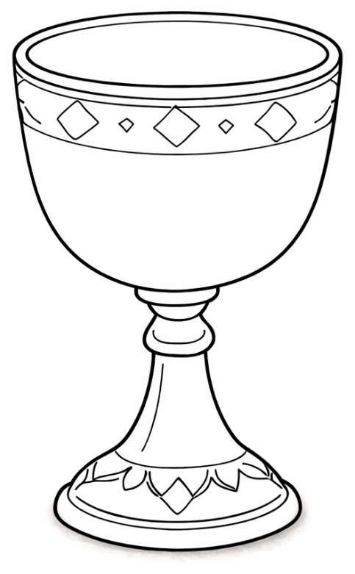

Aktivnost 7: „Srce zahvalnosti“:
Učenici će nacrtati srce i u njega napisati: „Hvala Ti, Isuse.“



Aktivnost 8: „Moja prva misa“:
Učenici će nacrtati crkvu i sebe ispred vrata kako idu na svetu misu.

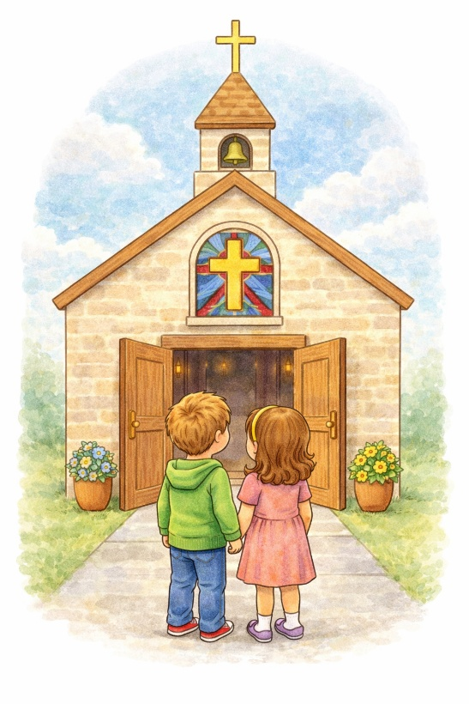
Aktivnost 9: „Isusova rečenica“:
Učenici će slagati rečenicu: „Ovo činite meni na spomen.“ od izrezanih riječi.

Aktivnost 10: „Glumimo Posljednju večeru“:
Učenici će u malim skupinama odglumiti scenu Posljednje večere.

Aktivnost 11: „Boji i nauči“:
Učenici će obojiti crtež Posljednje večere i ispod napisati što je Isus rekao.

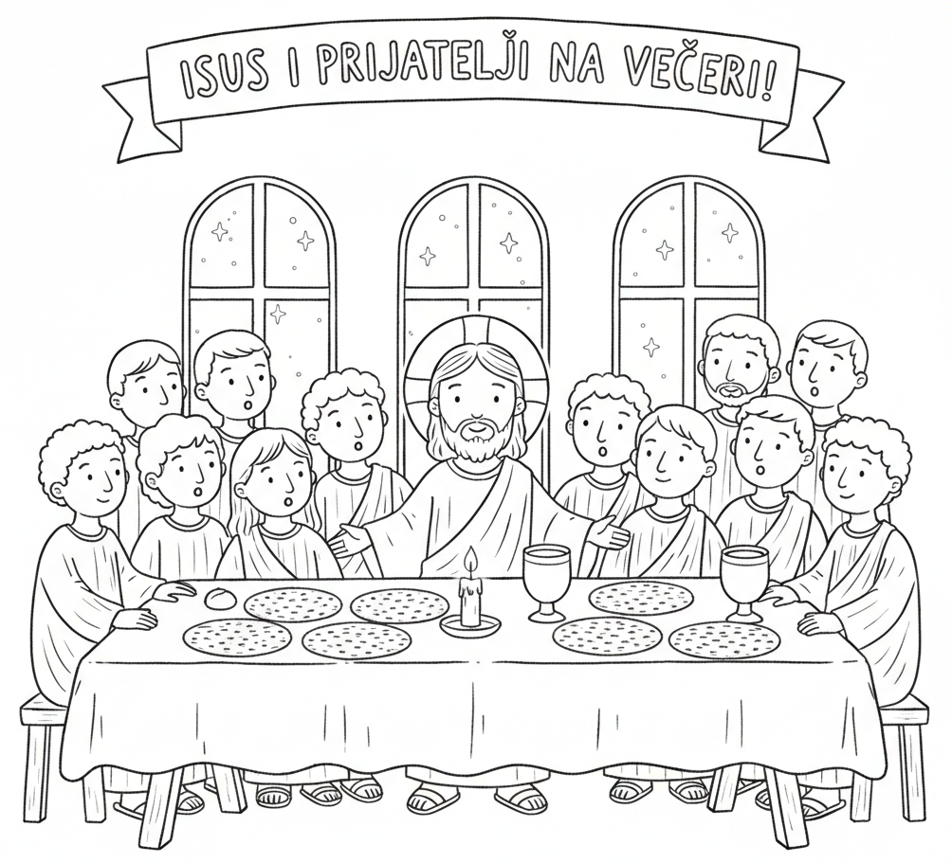

ISUS JE REKAO: ___________________________________________________________________

Aktivnost 12: „Lanac prijateljstva“:
Učenici će se uhvatiti za ruke i stvoriti veliki krug oko učionice, simbolizirajući zajedništvo Isusa i apostola.

Aktivnost 13: „Mali pekari“:
Učenici će od plastelina oblikovati male hljebove kruha i kaleže, podsjećajući se na darove koje je Isus blagoslovio.

Aktivnost 14: „Pronađi apostola“:
Učenici će u parovima na slici u udžbeniku pokušati izbrojati koliko ima Isusovih prijatelja za stolom i opisati njihova lica. Gledaju sliku iz uvoda pripreme.

Aktivnost 15: „Živa slika“:
Učenici će pokušati "odglumiti" poze sa slike Leonarda da Vincija, pazeći da Isus (vjeroučitelj ili učenik) bude u sredini.

Aktivnost 16: „Stol prijateljstva“:
Učenici će u krugu reći jednu lijepu stvar koju bi podijelili s prijateljem, kao što je Isus dijelio sa svojim učenicima.

Aktivnost 17: „Miris kruha“:
Učenici će pomirisati komadić običnog kruha koji donosi vjeroučitelj i reći što im taj miris znači — dom, obitelj, zajedništvo.

Aktivnost 18: „Naša zajednička gozba“:
Učenici će nacrtati sebe i prijatelje za stolom kako dijele kruh — znak zajedništva.

Aktivnost 19: „Poučna priča“:
Vjeroučitelj će pročitati poučnu priču.
Najljepše mjesto za stolom
Jedan dječak pitao je mamu: „Zašto je Isus sjedio u sredini stola?“
Mama se nasmiješila: „Zato što je želio biti blizu svima.“
Dječak je razmišljao pa rekao: „Onda ću i ja kod kuće ostaviti mjesto za Isusa.“
Otada je prije svake večere kratko rekao: „Isuse, budi s nama.“
Njihov stol postao je mirniji, veseliji i pun zahvalnosti.

Pouka: Kada pozovemo Isusa u svoje srce, On donosi mir i ljubav.

Aktivnost 20: „Zapišimo!“: ----> BILJEŽNICA
Učenici će prepisati i dopuniti rečenice ponuđenim riječima.
Naslov:

ISUSOVA POSLJEDNJA VEČERA

ISUS JE NA POSLJEDNJOJ VEČERI UZEO ________.
ZATIM JE UZEO ________.
NA SVAKOJ ________ ISUS JE S NAMA.

MISI, KRUH, VINO

Aktivnost 21: „Radna bilježnica”:
Učenici će uz pomoć vjeroučitelja rješavati RB, str. 55.

Aktivnost 22: „Digitalni udžbenik“ Potrebna je prijava vjeroučitelja s pristupnim podatcima.
Učenici će na pametnoj ploči, ili tabletima pokušati riješiti digitalni zadatak „KVIZ: POSLJEDNJA VEČERA” – kviz.

Aktivnost 23: Mikropauza:
Vjeroučitelj je koristi po želji u bilo kojem trenutku sata kada opadne koncentracija učenika. To može biti bilo što: vic, zagonetka, pitalica, šetnja po razredu, pjesmica i sl. nevezano uz vjeronaučno gradivo. Pripaziti na pristojnost sadržaja! Ako vic sadrži neka imena učenika iz razreda npr. Ivica i Marica, promijeniti ih.

"Kruh miješamo, tijesto dignimo!"
Učenici ustanu. Vjeroučitelj ih vodi kroz pokret:

- Mijesimo, mijesimo kruh (rukama oponašaju mijesenje).
- Tijesto nek' se digne (dižu se na prste, ruke u vis).
- Sad ga u pećnicu guramo (čučnu i oponašaju guranje).
- I pecivo vadimo! (skaču u vis s ispruženim rukama).

ZAVRŠNI DIO

Aktualizacija sa sintezom:
Razgovor:
- Idemo li na svetu misu?
- Kako se ponašamo u crkvi?
- Kako možemo pokazati da volimo Isusa? (Naglasiti važnost sudjelovanja na misi s obitelji.)

Zaključak:
- Isus je slavio večeru sa svojim učenicima.
- Uzeo je kruh i vino.
- Na svakoj svetoj misi Isus je s nama.

Ili:

Pomoću tri pitanja ponavljamo:
- S kime je Isus slavio Posljednju večeru? (S učenicima/apostolima)
- Što je Isus uzeo u ruke i rekao da je to Njegovo Tijelo? (Kruh)
- Što slavimo na svakoj svetoj misi? (Isusovu ljubav i žrtvu)

Domaća zadaća:
Učenici će riješiti, ili dovršiti rješavanje RB, str. 55.

Ili:

Učenici će kod kuće sa svojim roditeljima zahvaliti Bogu prije večere i pokušati saznati kako se zove njihova župna crkva u kojoj se slavi sveta misa i ime župnika. O tome će izvijestiti idući put.

Samovrednovanje:
U bilježnicu nacrtati s obzirom na razumijevanje gradiva:

🌟 Zvijezda = "Znam sve!"

🌠 Komet = "Razumijem, ali imam pitanja."

Molitveni završetak:
Učenici će poslušati pjesmu „Anđele, čuvaru mili…“; 3:36; Autor: Marinko Grubešić; Izvor: YouTube

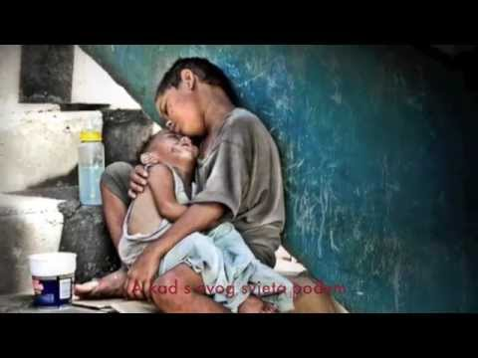

ili:

ZNAK KRIŽA

ISUSE,
HVALA TI ŠTO SI NAM DAO SVETU MISU.
POMOZI NAM DA TE VOLIMO
I RADO DOLAZIMO U CRKVU.
BUDI S NAMA I NAŠIM OBITELJIMA. AMEN.

ZNAK KRIŽA.

